附件5

例：大埔蜜柚纸箱纸袋规格

1.2粒装外箱尺寸：330mm×170mm×200mm（h）

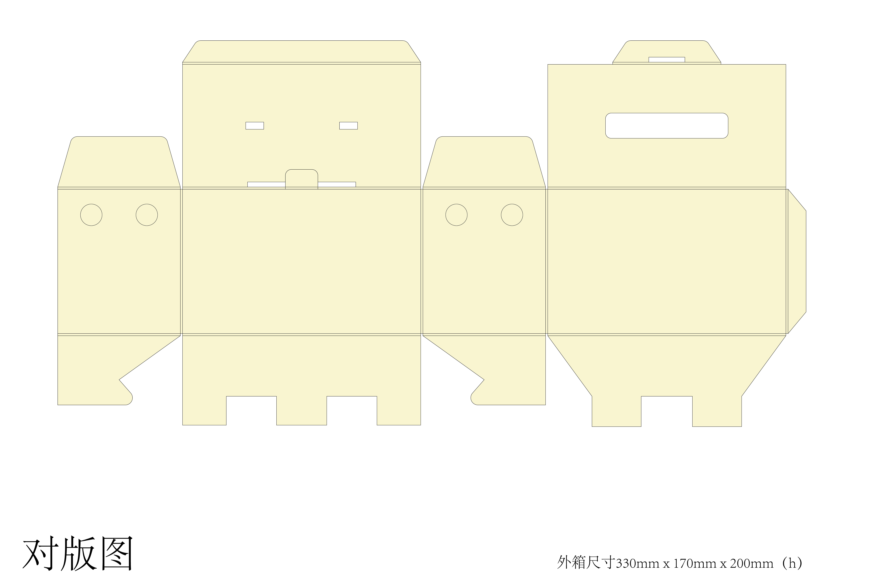

2.4粒装外箱尺寸：

330mm×170mm×330mm（h）

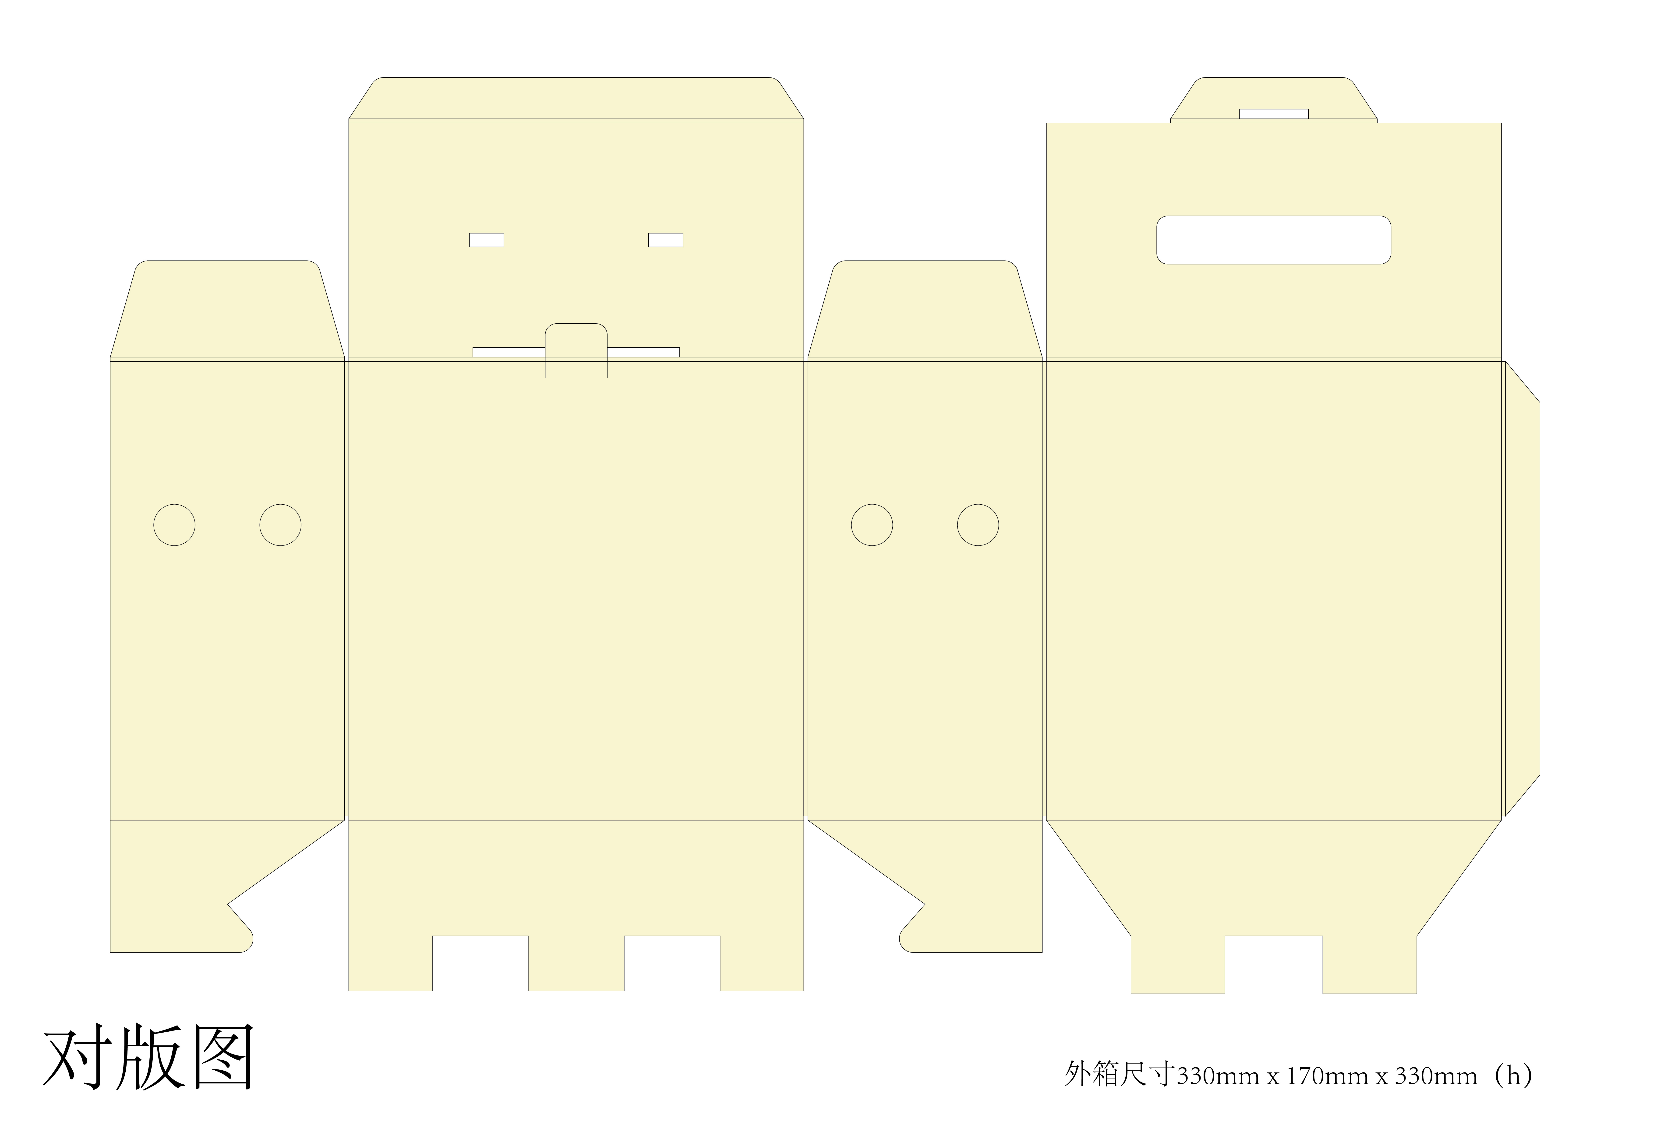

3.纸袋尺寸

